

课程实验报告

课 程 名 称： 计算机系统
实验项目名称： Datalab
专 业 班 级： 计科1805
完 成 时 间 ： 2020 年 4月 15日

信息科学与工程学院
实验题目：APP Data Lab
实验目的：修改bits.c的C语言代码，使其通过所有在不违反任何编码准则的情况下，在btest中进行测试，进一步熟悉整型及浮点数的位表达形式，实现常用二进制运算的常用方法。
实验环境：个人电脑PC，linux环境，dlc编译环境
实验内容及操作步骤：
- 实验内容
(1).替换bits.c中各个函数中的return，实现相应功能，并通过btest测试，具体格式如下：
int Funct(arg1, arg2, ...) {
/* brief description of how your implementation works */
int var1 = Expr1;
int varM = ExprM;
varJ = ExprJ;
...
varN = ExprN;
return ExprR;
}
(2).补充函数要求如下：
每一个“Expr”只能使用如下规则：
① 数字只能使用0到255（0xff），不能使用像0xffffffff这样大的数字
② 函数参数和局部变量(没有全局变量)
③ 一元运算目：! ~
④ 二元运算目：& ^ | + << >>
下面的操作不被允许：
① 使用任何控制结构，如if, do, while, for, switch等。
② 定义或使用任何宏。
③ 在此文件中定义任何其他函数。
④ 调用任何库函数。
⑤ 使用任何其他的操作，如&&, ||, -, or ?:
⑥ 使用任何形式的casting
⑦ 使用除int以外的任何数据类型。这意味着你不能使用数组、结构等。
对于需要你执行浮点运算的问题，编码规则较不严格。允许使用循环和条件控制也可以同时使用int和unsigned。可以使用任意整数和无符号常量。

- 操作步骤
(1).首先将代码包datalab-handout复制到Ubuntu系统中（复制之前需要安装好vmware-tools）,接下来的实验都是在该文件夹下进行。
(2).补充bits.c中的所有函数，并遵循实验内容中提到的补充规则，另外需要注意编码过程中运算符的合法性和最大操作符数。
实现代码如下
int bitAnd(int x, int y) {
return ~((~x) | (~y));
}
代码解释：实现x和y的按位与运算，由于有运算符数量的限制，这里可以采用德摩根律进行转化后再求解，即x & y=~~(x&y)=~((~x)|(~y))。

int getByte(int x, int n) {
return (x>>(n<<3))&0xff;
}
代码解释：首先将所取字节移动到最右边，再和0xff相与使得前面3个字节清零。

int logicalShift(int x, int n) {
int mask=(((~(1<<31))>>n)<<1)+1;
return mask&(x>>n);
}
代码解释：逻辑右移是左端补0，算术右移是填充符号位，这里直接将x右移得到的是算术右移的结果，这里需要产生一个掩码mask来消除算术右移n的符号位，采用的办法是0相与消除符号位，其余部分和1相与不变。

int bitCount(int x) {
int count;
int tmp1 = (0x55)|(0x55<<8);
int mask1 = (tmp1)|(tmp1<<16);
int tmp2 = (0x33)|(0x33<<8);
int mask2 = (tmp2)|(tmp2<<16);
int tmp3 = (0x0f)|(0x0f<<8);
int mask3 = (tmp3)|(tmp3<<16);
int mask4 = (0xff)|(0xff<<16);
int mask5 = (0xff)|(0xff<<8);
count = (x&mask1)+((x>>1)&mask1);
count = (count&mask2)+((count>>2)&mask2);
count = (count + (count >> 4)) & mask3;
count = (count + (count >> 8)) & mask4;
count = (count + (count >> 16)) & mask5;
return count;
}
代码解释：输入一个int型数字，输出该数字中机器码中有多少个1，即通过二分法进行查找记录即可，先计算每两位中1的个数，并用对应的2位来进行存储，然后计算每四位中1的个数，用对应的4位进行存储，最后得到16位中1的个数，即x中1的个数

int bang(int x) {
return ~((x|(~x+1))>>31)& 1;
}
代码解释：不用!而实现!功能。第一步~x+1求补码，与x本身进行相或后得到最高有效位，如果大于0那么最高有效位必为1，将该数逻辑右移31位后得到要么全零要么全1的数，然后与1相与得到一个相反的值就可以实现！的操作。

int tmin(void) {
return 1<<31;
}
代码解释：0x80000000的补码是其本身，这里直接将1左移31位即可。

int fitsBits(int x, int n) {
int shift=32+(~n)+1;
return !(x^((x<<shift)>>shift));//*左移32-n位，再右移32-n位，最后和原数比较*/
}
代码解释：对于正数来说，从第32位到第n位必须全是0，因此左移（32-n）位再右移（32-n）位一定和原数相同，如果不相同，一定是因为第32位到第n位有至少一个1。对于负数，也是类似的情形，从32位到第n位必须全是1，这里定义一个移位数shift,将左移右移之后的结果和原数x比较，相同则可表示。另解!(((x >> (n+(~0))) + 1)>>1)

int divpwr2(int x, int n) {
return (x+((x>>31)&((1<<n)+(~0))))>>n;//x需要加上一个偏移量m=x>0?x:x+2^k-1
}
代码解释：x除以2的n次方，实际上直接右移n位即可，面对负数时需要加上一个偏移量2^{n}-1。

int negate(int x) {
return ~x+1;
}
代码解释：取x的相反数，直接返回~x+1即可。

int isPositive(int x) {
return !(x>>31|(!x)); //符号位取反
}
代码解释：如果x大于0则返回1，否则返回0，直接判断符号位，但需要特殊考虑0。

int isLessOrEqual(int x, int y) {
//分符号进行讨论，同号，异号
int x_f=(x>>31),y_f=(y>>31);//获得x,y的符号
int judge1=(!((y+(~x)+1) >>31));//同号，y-x,看符号位
int judge2=x_f&1; //异号，如果x>=0,说明 x>y
int sign=x_f^y_f;
return (!sign & judge1)|(sign &judge2);
}
代码解释：首先对x,y进行符号位的判断，如果x,y异号的话，x>=0,则说明x>y,返回0，如果x,y同号直接进行相减判断符号即可。

int ilog2(int x) {
int bitsNumber=0;
bitsNumber=(!!(x>>16))<<4;//确定a
bitsNumber=bitsNumber+((!!(x>>(bitsNumber+8)))<<3);//确定b
bitsNumber=bitsNumber+((!!(x>>(bitsNumber+4)))<<2);//确定c
bitsNumber=bitsNumber+((!!(x>>(bitsNumber+2)))<<1);//确定d
bitsNumber=bitsNumber+(!!(x>>(bitsNumber+1)));//确定e
return bitsNumber;
}
代码解释：求log2(x)，即判断多少位二进制表示。先将x右移16位i，若大于0，则先得到(10000)=16,否则得到0。 在现有数值的基础上依次相加。x在现有bitsNumber的基础上依次加8、4、2，相当于一个二分的过程， 每一步都是相同操作，即将x右移指定位数，由结果是否为0，决定bitsNumber继续加几。
unsigned float_neg(unsigned uf) {
if((uf & 0x7f800000)==0x7f800000 &&(uf !=0x7f800000)&& (uf!=0xff800000))
{
return uf;
}
else return uf^0x80000000;
}
代码解释：首先判断浮点数是否为nan，如果为nan则返回本身，否则返回-f。判断浮点数可以采用f和0x7f80000相与的结果来判断。
unsigned float_i2f(int x) {
unsigned shiftLeft=0;
unsigned afterShift, tmp, flag;
unsigned absX=x;
unsigned sign=0;
//special case
if (x==0) return 0;
//if x < 0, sign = 1000...,abs_x = -x
if (x<0)
{
sign=0x80000000;
absX=-x;
}
afterShift=absX;
//count shift_left and after_shift
while (1)
{
tmp=afterShift;
afterShift<<=1;
shiftLeft++;
if (tmp & 0x80000000) break;
}
if ((afterShift & 0x01ff)>0x0100)
flag=1;
else if ((afterShift & 0x03ff)==0x0300)
flag=1;
else
flag=0;
return sign + (afterShift>>9) + ((159-shiftLeft)<<23) + flag;
}
代码解释：将整形转化为无符号浮点数，即求浮点数。先取的符号位，再将剩余部分全部取为正数形式，即absx，即可以得到无符号的数值。然后将有数字的部分直接移动到最高位，记录移动的位数，再将其移动9位（因尾数只要23即可）。对于阶码部分，由于记录的是小数点从31位右数到第一个1，但实际上需要处理的是从第0位到第一位，所以E=32-shiftleft，bias为127，加上为159，if部分做舍入处理

unsigned float_twice(unsigned uf) {
unsigned f=uf;
/* Computer 2*f. If f is a NaN, then return f. */
if ((f & 0x7F800000) == 0){
//shift one bit to left
f = ((f & 0x007FFFFF)<<1) | (0x80000000 & f);
}
else if ((f & 0x7F800000) != 0x7F800000){
/* Float has a special exponent. */
/* Increment exponent, effectively multiplying by 2. */
f =f+0x00800000;
}
return f;
}
代码解释：将无符号浮点数乘2，对无阶码小数，对其尾部乘2即可，即直接左移一位，但要提前记录符号位。对于规格化数，直接对其阶码+1即可

(3).使用dlc编译器来检查解决方案是否符合编码规则，并用btest来测试编写程序的正确性。

- 实验结果及分析
(1)使用dlc检测bits.c是否有错误
结果显示没有错误，说明代码编写规范。
(2).使用dlc的-e选项检查各个操作数是否符合要求
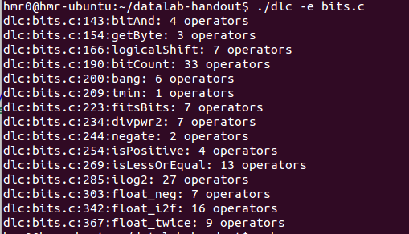
(3).使用btest检验函数实现代码的功能正确性，先使用make编译生成btest可执行文件（这里用make,对当前目录下所有程序进行编译）
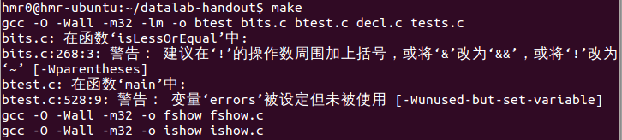
(4).调用btest命令检查bits.c中所有函数功能的正确性，以便下一步查找错误原因，执行./btest bits.c后结果如下：
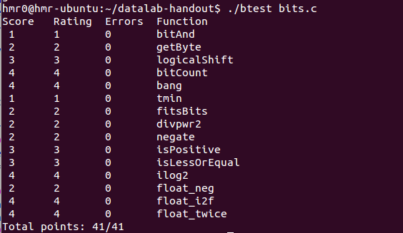
这是经过调试之后的测试结果，所有功能得到验证。
(5).测试结束后或者每次用btest测试时，需使用make clean删除生成的可执行文件。
(6).测试btest其它功能
./btest:测试所有函数的正确性，并输出错误信息
./btest –h：打印出相关提示信息。
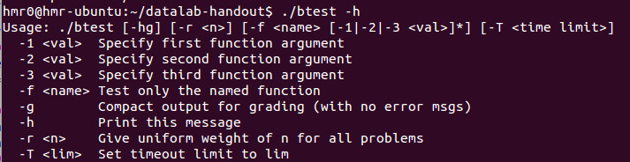
./btest –g :测试所有函数在不返回错误信息的紧凑型模式
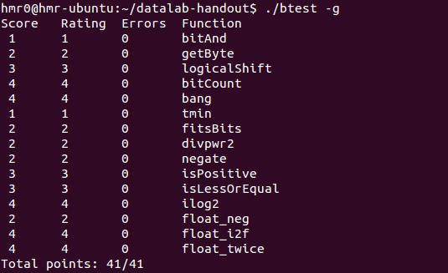
./btest –f float_twice:测试某特定的函数
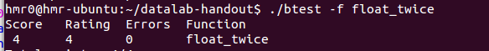
./ishow x; ./fshow y:显示整数和浮点数的位级表示。
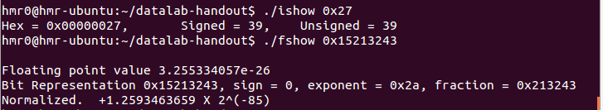
- 收获与体会
(1).通过该实验进一步熟悉了整型及浮点数的位表达形式，实现常用二进制运算的常用方法。
(2).对基本的二进制运算的总结
按位与（&）：参与运算的数字转换为二进制，而后逐位对应进行运算。
按位或（|）：参与运算的数字转换为二进制，对应位相或。
异或（^）: 参与运算的数字转换为二进制，对应位相异或，规则两位相同为0，不同为1。异或运算能够实现伟翻转，高效交换两个变量的值等功能。
按位非（~）：将一个数按位取反,即~0 = 1,~1 = 0。
逻辑非（！）：将真值结果取反，如！5=0，！0=1。
(3).算术移位和逻辑移位的区别
左移：x<<y表示将x左移y位，左边的位全部丢弃，在右边全部补0。
右移：x>>y表示将x右移y位，右边的位全部丢弃，对于逻辑移位，左边补0，对于算术移位，左边填充符号位。
(4).实验过程中遇到不会做的题目，通过上网查阅资料，回顾课本知识点，体会到了C语言中使用二进制运算也可以实现很多功能，如两个数的大小比较，不用循环统计二进制数据中1的个数，获取某一字节等等，对相整数和浮点数的位级表示等相关知识也有一定的提升。
实
验成绩

